
活動報告表
活動名稱 | 春娥師放學後督導學生自修
活動日期 | 107年11月3日 | 活動地點 | 國二忠教室
活動對象 | 國二忠 | 參加人數 | 40人
活動成效 | 春娥師放學後督導學生自修
活動照片
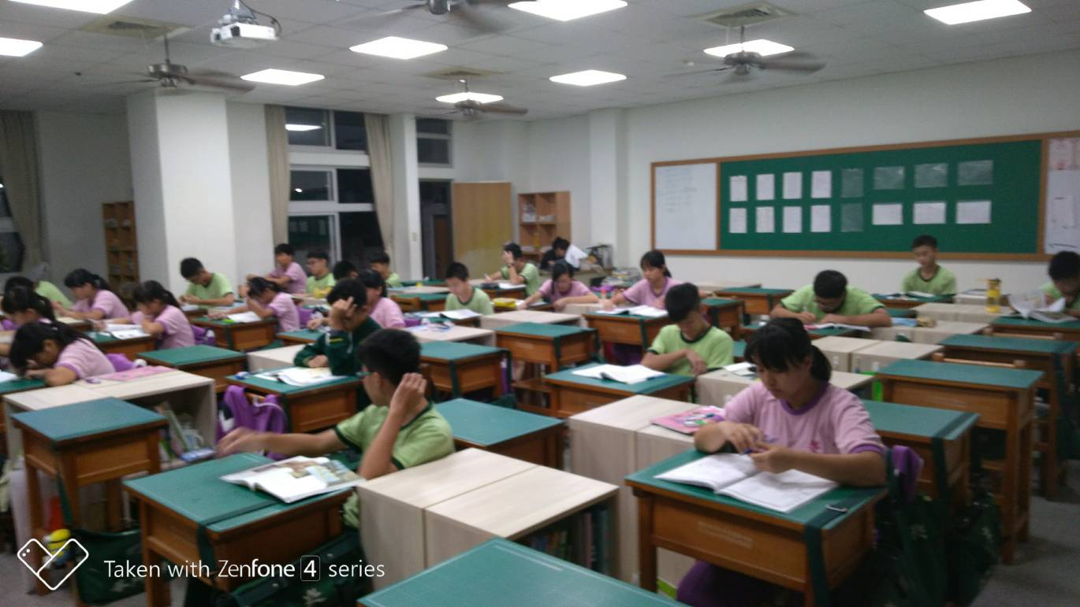
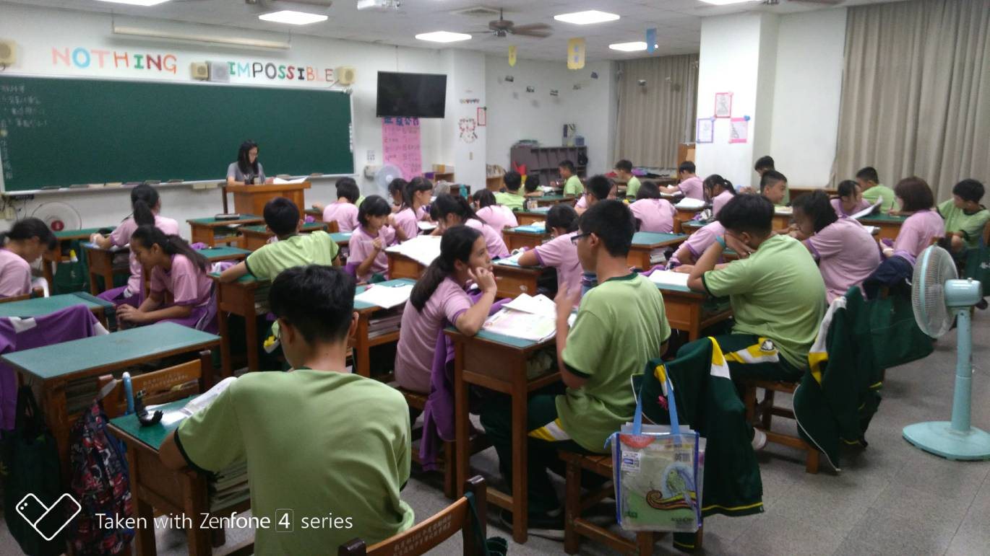

活動照片
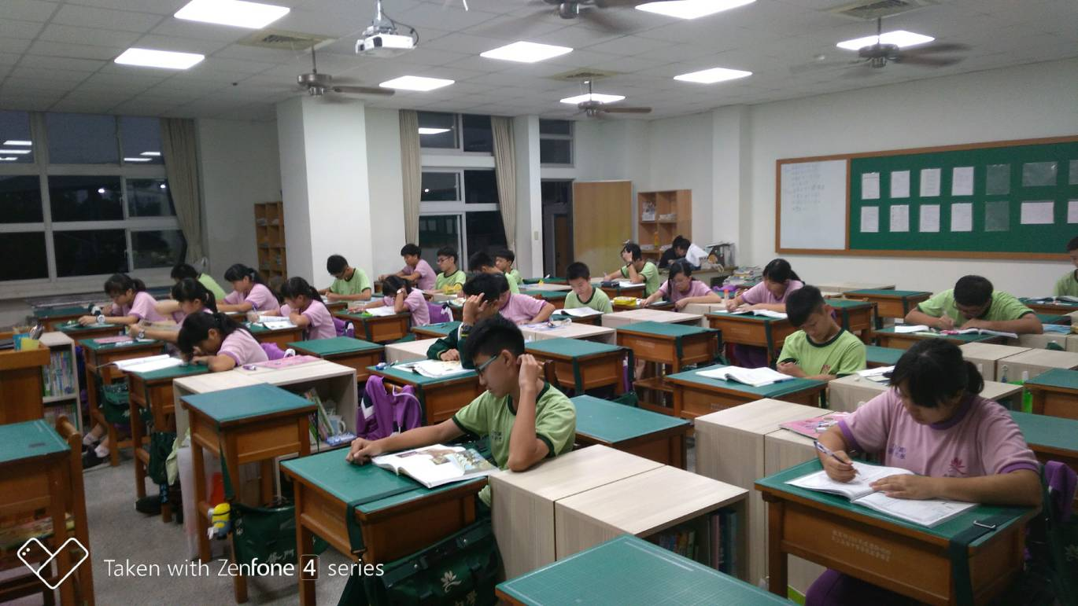
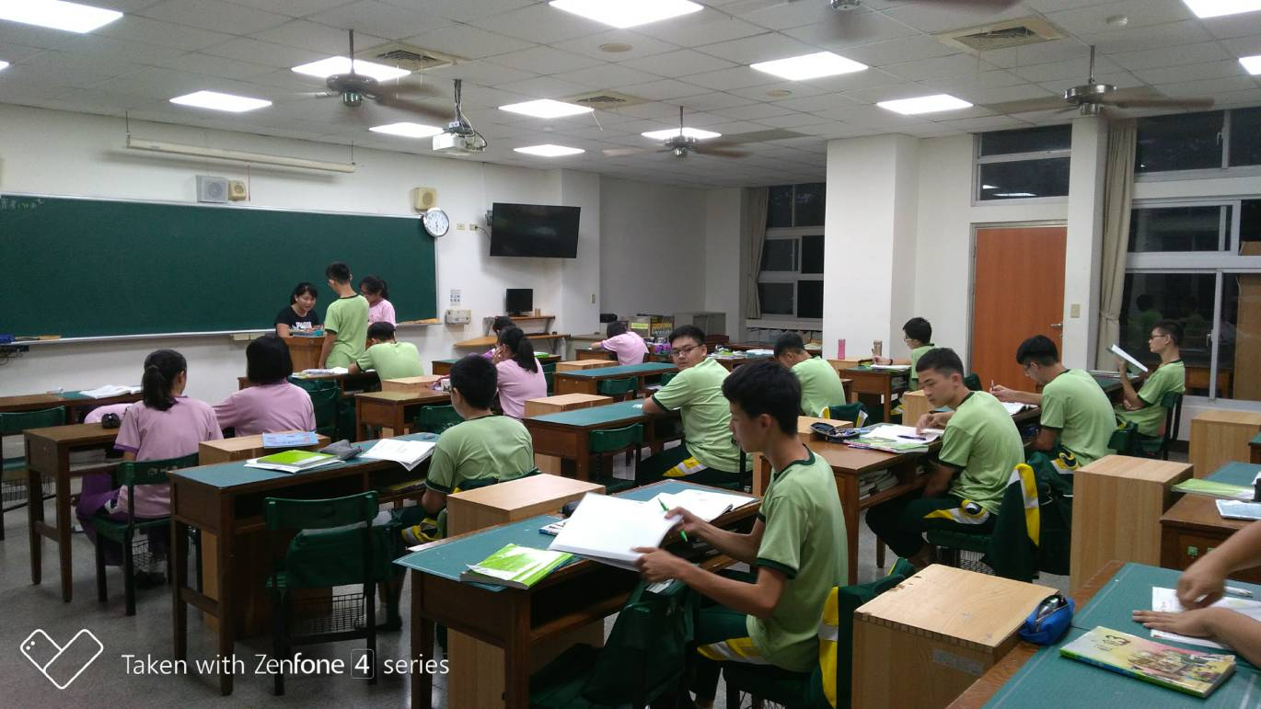

活動照片
